1. KLAUSUR
im Kurshalbjahr 12/II
16.03.2017
Sport, Leistungskurs

Vorbemerkungen

Achte bei Deinen Ausführungen auf die Rechtschreibung, den Ausdruck, das Verwenden von Fachbegriffen und eine saubere äußere Form. Fasse Dich kurz und vermeide Wiederholungen. Beziehe Dich auf das gegebene Material und beachte die unten dargestellten Operatoren. Darstellungsleistung: 20P. Arbeitszeit: 180 Minuten.

Aufgabenstellungen

Skelettmuskelfaser, Muskelfasertypen und Faserverteilung (36P)

- Beschreibe den Aufbau eines Skelettmuskels und die Unterschiede der Muskelfasertypen. (18P)

- Begründe ausgehend von den unterschiedlichen Muskelfasertypen die Faserverteilung bei einem Marathonläufer, Eishockeyspieler und einem Sprinter (M1). (12P)

- Beurteile, welche Muskelfaserverteilung ein Kletterer haben könnte (M2). (6P)

Kraftanforderungen beim Klettern und Training der Fingerkraft (44P)

- Erläutere die für das Klettern benötigten Kraftanforderungen unter Angabe der leistungslimitierenden Muskulatur und deren Arbeitsweisen (M2). (12P)

- Beschreibe und erkläre die Veränderungen der Fingerkraft der beiden Schüler (M3) unter Berücksichtigung von drei allgemeinen Gesetzen zur biologischen Anpassung durch Training (Trainingsprinzipien). (20P)

- Entwerfe unter Angabe der Belastungsparameter jeweils eine Trainingsform zur Verbesserung der Fingerkraft im Rahmen eines statischen (M4) und eines dynamischen (konzentrisch-exzentrischen) Maximalkrafttrainings. (12P)
Material

M1

 | 90% | 80% |  | 70% |  | 60% |  | 50% |  | 40% |  | 30% |  | 20% |  | 10% |  |  | ST-Fasern
 |  |  |  |  |  |  |  |  |  |  |  |  |  |  |  |  |  |  | Marathonläufer
 |  |  |  |  |  |  |  |  |  |  |  |  |  |  |  |  |  |  | Langstreckenschwimmer
 |  |  |  |  |  |  |  |  |  |  |  |  |  |  |  |  |  |  | Radrennfahrer
 |  |  |  |  |  |  |  |  |  |  |  |  |  |  |  |  |  |  | Rennkanuten
 |  |  |  |  |  |  |  |  |  |  |  |  |  |  |  |  |  |  | Ruderer
 |  |  |  |  |  |  |  |  |  |  |  |  |  |  |  |  |  |  | Schwimmer
 |  |  |  |  |  |  |  |  |  |  |  |  |  |  |  |  |  |  | Geher
 |  |  |  |  |  |  |  |  |  |  |  |  |  |  |  |  |  |  | Eishockeyspieler
 |  |  |  |  |  |  |  |  |  |  |  |  |  |  |  |  |  |  | Mittelstreckenläufer
 |  |  |  |  |  |  |  |  |  |  |  |  |  |  |  |  |  |  | Untrainierter
 |  |  |  |  |  |  |  |  |  |  |  |  |  |  |  |  |  |  | Gewichtheber
 |  |  |  |  |  |  |  |  |  |  |  |  |  |  |  |  |  |  | Werfer
 |  |  |  |  |  |  |  |  |  |  |  |  |  |  |  |  |  |  | Sprinter
 | 10% | 20% |  | 30% |  | 40% |  | 50% |  | 60% |  | 70% |  | 80% |  | 90% |  |  | FT-Fasern

Schematische Darstellung des Zusammenhangs von Faserverteilung und Sportart (modifiziert nach Badtke, 1999, S. 30)

M2

5  10 | Seit einigen Jahren boomt das Klettern an Felswänden und in Kletterhallen. Gelegentlich wird Klettern sogar in schulischen AGs angeboten. Dazu besitzen einige Schulen bereits eigene Kletterwände.  Kennzeichnend für diese Sportart sind höchste Anstrengungen beim Hochziehen und Hochdrücken des Körpers zum nächsten Griff sowie länger andauernde Anstrengungen beim Halten der erreichten Position.  Die Routen der Kletterwände haben unterschiedliche Schwierigkeitsgrade. Ein wenig geübter Kletterer wird sich eine nicht ganz so steile Wand mit größeren und relativ nah beieinanderliegenden Griffen und Tritten auswählen. Ein guter Kletterer wird solche Routen bevorzugen, die nur sehr kleine Tritte und Griffe aufweisen und die zudem weit auseinander angebracht sind. Für diese Routen sind oft ausgeprägte Streck- und Beugebewegungen der Extremitäten notwendig. In vielen Kletterhallen besteht auch die Möglichkeit, Überhänge zu überwinden. (Autorentext aus NRW-Abiturklausur 2012)

M3

5 | Viele Schüler einer Kletter-AG haben Schwierigkeiten, sich mit den Fingern an Vorsprüngen festzuhalten. Dieses Defizit soll durch ein statisches Krafttraining (vgl. M4) verbessert werden. Schüler A absolviert sein Krafttraining donnerstags im Rahmen der Kletter-AG, Schüler B trainiert noch zusätzlich am Montag. Das Trainingsprogramm bleibt während der 12 Wochen unverändert. Die folgende Abbildung (nach Abiturprüfung Baden-Württemberg 1995 aus NRW-Abiturklausur 2012) zeigt die Veränderung der Fingerkraft:

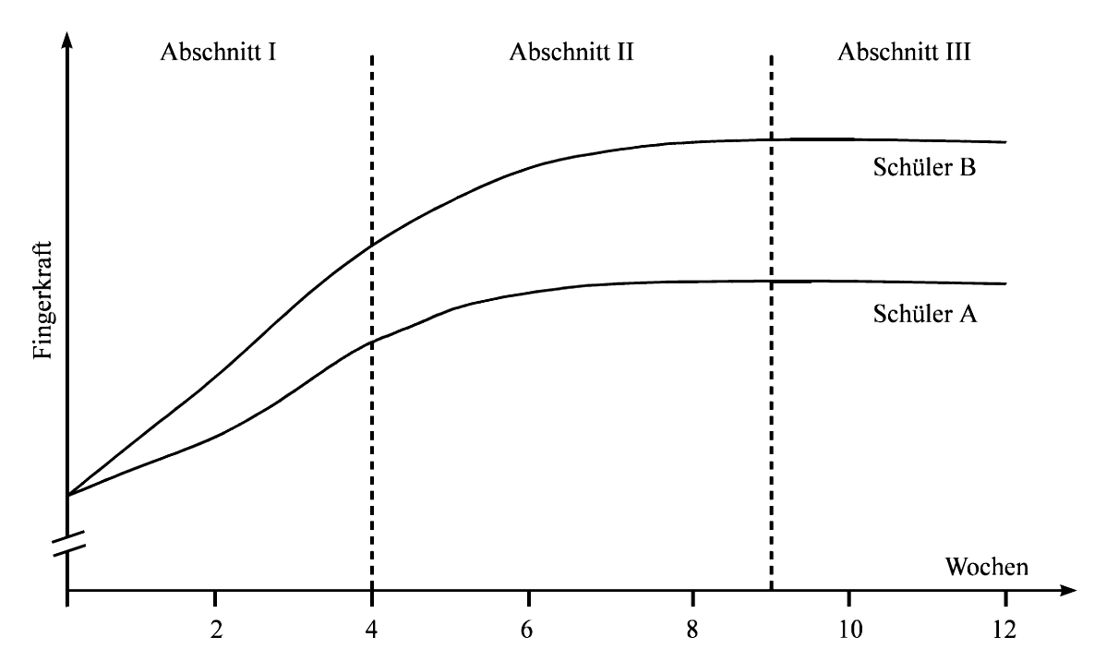

M4

5  10  15 | Statisches Krafttraining bezeichnet eine Trainingsbelastung durch den Aufbau von hoher Muskelspannung ohne Ausführung einer Bewegung, wie etwa beim freien Halten von Hanteln. Durch die maximale Kraftentwicklung (90 - 100% der Maximalkraft) gegen einen festen Widerstand/Gewicht, wird bei einer Dauer von 3-5 Sekunden die statische Maximalkraft verbessert. In Verbindung mit anschließenden konzentrischen, exzentrischen oder plyometrischen Formen des Krafttrainings ist diese Methode hochgradig effektiv, da mit einem voll aktivierten Muskel gearbeitet wird und die nervale Kapazität voll ausgeschöpft wird.  Das statische Krafttraining bietet verschiedene Vorteile: Der Widerstand bzw. das Gewicht sind gut dosierbar und es können gezielt bestimmte Muskeln trainiert werden. Das Training bietet hohe Effektivität bei geringem Zeitaufwand. Besonders im rehabilitativen Bereich eignet sich das statische Krafttraining. Es kann bereits früh nach Verletzungen angewendet werden und ist gelenkschonend.  Folgende Nachteile können durch das statische Krafttraining entstehen: Fehlen einer Trainingswirkung auf die Schnellkraft und die intermuskuläre Koordination, Abnahme der Muskelelastizität, baldiges Stagnieren des Kraftzuwachses.  (Weineck, 2010, S. 452-456)

Literatur und Quellen

Badtke, G. (1999). Lehrbuch der Sportmedizin. Heidelberg: UTB.
Weineck, J. (2010a). Optimales Training. Balingen: Spitta.
Abuturklausur NRW 2012: LK SP HT1.
Bewertungsbogen für:

Die Schülerin/Der Schüler … | Max
a) beschreibt den Aufbau eines quergestreiften Skelettmuskels von der Grob- zur Feinstruktur:  - Ein Muskelbauch besteht aus Bündeln von Muskelfasern; innerhalb der Muskelfasern (Muskelzellen) verlaufen die kontraktilen Myofibrillen, die sich hauptsächlich aus den Muskelproteinen Aktin und Myosin zusammensetzen.  - Die Querstreifung aus hellen und dunklen Zonen ergibt sich durch die regelmäßige Anordnung der Aktin- und Myosinfilamente: Die dickeren Myosinfilamente befinden sich zwischen den dünneren Aktinfilamenten  - Die Myofibrillen sind durch die senkrecht verlaufenden Z-Scheiben in Abschnitte, die so genannten Sarkomere, eingeteilt. Diese stellen die kleinste funktionelle Einheit dar, in der der Kontraktionsvorgang stattfindet.  - Myosin- und dünne Aktinfilamente können bei einer Innervation der Muskelfasern so ineinandergleiten, dass sich die Sarkomerlänge verkürzt. Dadurch, dass viele Sarkomere hintereinandergeschaltet sind, werden Muskelkontraktionen zur Ausführung von Körperbewegungen ermöglicht. | 12 (I)
gibt die wesentlichen Unterschiede der roten und weißen Muskelfasern an:  - Kennzeichen der roten Muskelfasern (ST-Fasern):  - dunklere Färbung durch hohen Myoglobingehalt,  - hoher Anteil an Mitochondrien, Glykogen und Enzymen für den aeroben Stoffwechsel,  - hohe Ermüdungsresistenz,  - ermöglichen ausdauernde Muskelarbeit,  - langsam kontrahierende Fasern;  - Kennzeichen der weißen Muskelfasern (FT-Fasern):  - hellere Färbung durch geringen Myoglobingehalt,  - hoher Anteil an energiereichen Phosphaten (ATP und KP), Glykogen und Enzymen für den anaeroben Stoffwechsel,  - rasche Ermüdung,  - verantwortlich für schnellkräftige Muskelbeanspruchungen,  - schnell kontrahierende Fasern. | 6 (I)
b) begründet die Faserverteilung der Muskulatur der 3 Sportler:  - Der Ausdauersportler (Marathonläufer) weist einen hohen Anteil (85 %) an ST-Fasern auf. Als Langstreckenläufer muss er ermüdungsfrei über einen längeren Zeitraum Leistung erbringen.  - Sprinter verfügen über einen hohen Anteil an FT-Fasern (75 %). Seine Sportarten erfordert kurzfristig abrufbare schnellkräftige Kontraktionen.  - Eine annähernd gleiche Faserverteilung findet sich bei Sportlern, bei denen sowohl schnellkräftige Aktionen als auch hohe Gesamtbelastungszeiten eine Rolle spielen, z. B. bei Eishockeyspielern. | 12 (II)
c) beurteilt, welche Muskelfaserverteilung ein Kletterer haben könnte:  - Aufgrund der hohen statische Anteile beim Halten muss der Kletterer ermüdungsresistente ST-Muskelfasern besitzen.  - Allerdings muss er sich teilweise auch schnellkräftig (konzentrisch) hochziehen bzw. abdrücken, so dass auch ein gewisser Anteil von FT-Fasern vorhanden sein muss.  - Insgesamt überwiegen aufgrund der statischen Kletterelemente die ST-Fasern. | 6 (III)
erfüllt ein weiteres aufgabenbezogenes Kriterium. | 4
Summe | 36

Die Schülerin/Der Schüler … | Max
d) erläutert die für das Klettern benötigten Kraftanforderungen:  - Maximalkraft: Diese größtmögliche Kraft bei maximaler willkürlicher Kontraktion benötigt der Kletterer in statischer Arbeitsweise der Muskulatur zum Halten des eigenen Körpergewichts an der Wand. Die positiv dynamische Arbeitsweise (konzentrisch, überwindend) ermöglicht ihm ein Hochziehen an den Griffen sowie Hochdrücken von den Tritten.  - Kraftausdauer: Die Ermüdungswiderstandsfähigkeit des gesamten Organismus bzw. einzelner Teilsysteme spielt beim Kletterer hauptsächlich im Bereich der Arm- und Fingermuskulatur eine bedeutende Rolle, da er sein gesamtes Körpergewicht an den Griffen halten bzw. sich hochziehen muss, insbesondere an Stellen mit Überhängen. | 12 (I)
e) beschreibt den Kurvenverlauf (M 3):  - Achsenbezeichnung, deutliche Steigung in Abschnitt I, Stagnation gegen Ende des Abschnitts II, keine Steigung in Abschnitt III,  - Der Kurvenverlauf von Schüler B verläuft nach dem gemeinsamen „Startpunkt“ immer über dem von Schüler A. | 5 (I)
erklärt den Kurvenverlauf mit drei relevanten trainingswirksamen Prinzipien, die diesem zugrunde liegen:  - Nach der Reizstufenregel muss der Belastungsreiz eine bestimmte Schwelle überschreiten, damit überhaupt ein Leistungszuwachs erzielt werden kann. Das trifft zu Beginn für beide Schüler zu, die Kurven (Abschnitt I) steigen an.  - Nach dem Gesetz der Homöostase und der Superkompensation wird der größte Leistungszuwachs erreicht, wenn ein neuer Belastungsreiz zum Zeitpunkt der höchsten Superkompensation erfolgt. Durch die zweite Trainingseinheit pro Woche ist dies bei Schüler B gegeben. Sein Kraftzuwachs ist größer als bei Schüler A (Bereich I, II).  - Die geringer werdende Kraftzunahme und die Leistungsstagnation (Abschnitt II und III) lassen sich mit dem Gesetz zum Verlauf der Leistungsentwicklung oder der Funktionszustandsregel erklären. Da das Trainingsprogramm während der 12 Wochen konstant bleibt, verliert es allmählich seine Wirksamkeit. Die Leistungsfähigkeit bleibt zwar erhalten, steigt aber nicht weiter an. Die Belastung müsste nun erhöht werden, um einen weiteren Trainingseffekt zu erzielen, z. B. durch eine Intensitäts- und Umfangsteigerung. | 15 (II)
f) entwickelt eine Trainingsform zur Verbesserung der Fingerkraft, z. B.:  - Bei einem statischen Krafttraining erfolgt eine isometrische Muskelanspannung. Hierbei kommt es zu einer maximalen Spannungsentwicklung des Muskels ohne Längenänderung, Statisches Muskelkrafttraining fördert zunächst die intramuskuläre Koordination eines bestimmten Muskels. Beispielübung: Liegestütze auf den Fingern, wobei der Liegestütz kurz vor der Endposition für 3-5 Sekunden gehalten wird. Dies wird je nach Trainingszustand mit 3-5 Serien zu 1-5 Wiederholungen durchgeführt (WP: 5 Sekunden, SP: 3-5 Minuten, Wiederholungsmethode). Zur Erleichterung kann die Übung auf den Knien ausgeführt werden. Ziel: Verbesserung der intramuskulären Koordination.  - Dem gegenüber stehen dynamische Kontraktionsformen, bei denen eine Längenänderung erfolgt. Beispielübung: Zusammendrücken eines Tennisballs oder eines Zangengriffs. Dies wird je nach Trainingszustand je Hand mit 3-5 Serien zu 10-15 Wiederholungen durchgeführt (WP: keine, SP: 2-3 Minuten, Intervallmethode). Ziel: Verbesserung der Grundkraft. | 12 (III)
erfüllt ein weiteres aufgabenbezogenes Kriterium. | 4
Summe | 44

Die Schülerin/Der Schüler … | Max
strukturiert seinen Text schlüssig, stringent und gedanklich klar. | 5
verwendet eine präzise und differenzierte Sprache mit einer adäquaten Verwendung der Fachterminologie. | 5
schreibt sprachlich richtig sowie syntaktisch und stilistisch sicher. | 5
verbindet die Ebenen Sachdarstellung, Analyse und Bewertung sicher und transparent. | 5
Summe | 20

a) bis c) | 36
d) bis f) | 44
Darstellungsleistung | 20
Gesamtpunktzahl | 100

Note (in Punkten)

Sachverhalte und Zusammenhänge unter Verwendung der Fachsprache in eigenen Worten wiedergeben.
Einen angegebenen Sachverhalt auf Gesetzmäßigkeiten zurückführen bzw. hinsichtlich Ursachen und Auswirkungen nachvollziehbar Zusammenhänge herstellen.
Zu einem Sachverhalt ein selbstständiges Urteil unter Verwendung von Fachwissen und Fachmethoden auf Grund von ausgewiesenen Kriterien formulieren und begründen.
Nachvollziehbar und verständlich veranschaulichen
Ein Phänomen oder einen Sachverhalt auf Gesetzmäßigkeiten zurückführen.
Ein Konzept in seinen wesentlichen Zügen prospektiv/planend darstellen.

